Информация к проекту решения по заявлению:
1.5 Новосибирский государственный технический университет, НГТУ
Земельный участок:
адрес: обл. Новосибирская, г. Новосибирск, Заельцовский район;
кадастровый номер. 54:35:031015:9;
площадь- 33741 кв.м.;
Планшет № 7200, 7201, 7350, 7351
Зонирование: Зона отдыха и оздоровления (Р-3)
Запрос: «хранение автотранспорта (2.7.1)», «предоставление коммунальных услуг (3.1.1)», «спорт (5.1)», «площадки для занятий спортом (5.1.3)», «оборудованные площадки для занятий спортом (5.1.4)», «туристическое обслуживание (5.2.1)»
Планируется: размещение базы отдыха

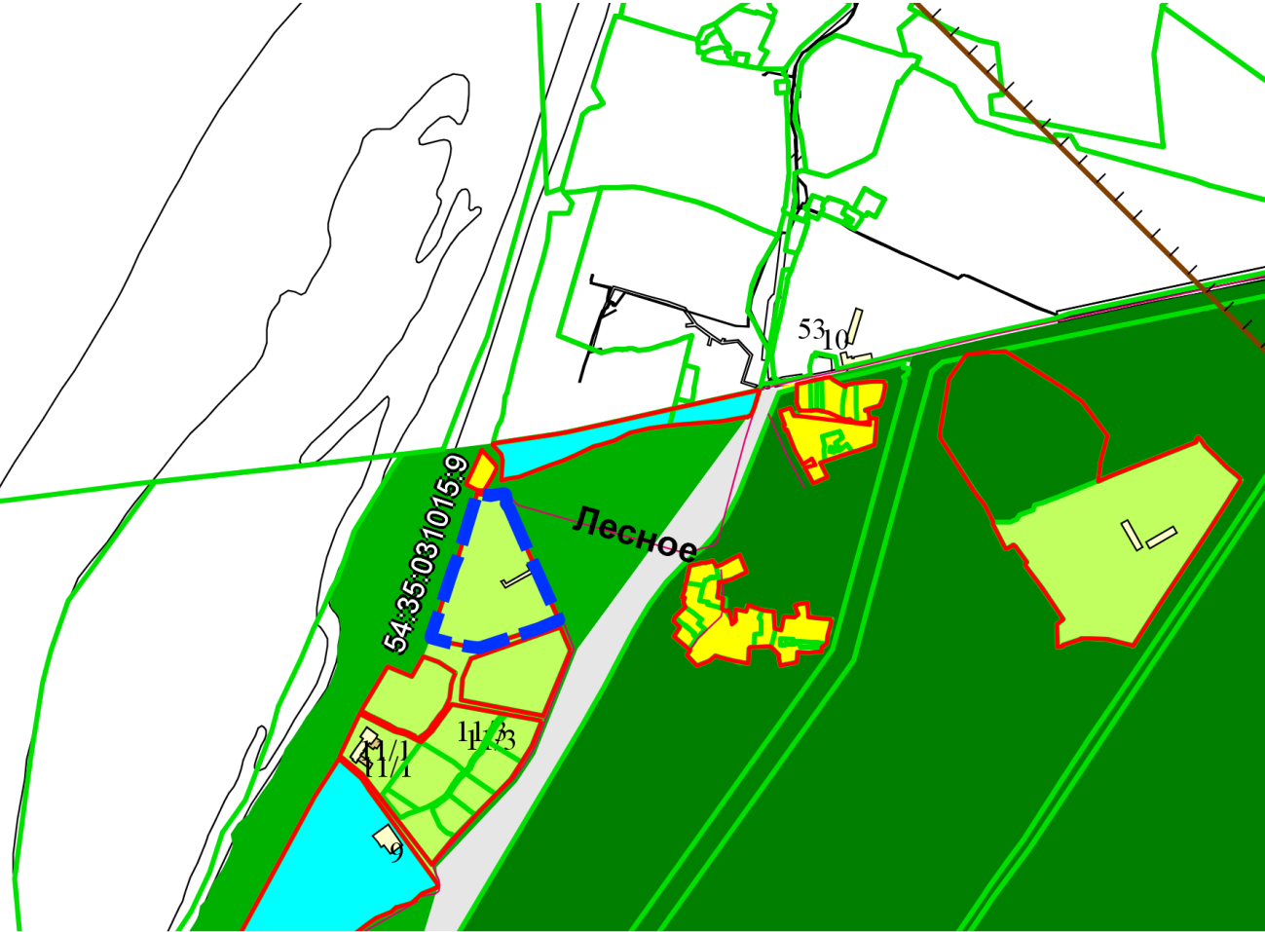
Р-3
Приложения к заявлению:

